STRUMENTAZIONE MOLAB: DESCRIZIONE
LABORATORIO: CNR-SCITEC
NOME STRUMENTO

Spettroscopia di fluorescenza a raggi X in scansione - MAXRF: CRONO
INFORMAZIONI GENERALI:

La spettroscopia di fluorescenza a raggi X (XRF) a scansione consente la mappatura multi-elementale (elementi con numero atomico Z>12) di macro-aree sulla superficie di un manufatto in modo non invasivo. Le mappe di distribuzione elementare sono di grande interesse nell’ambito della scienza del patrimonio culturale per l'esame di superfici policrome o di inchiostri in documenti storici.
DETTAGLI TECNICI:
Il sistema macro-XRF Crono di XGLab consente misure XRF in scansione in modo non invasivo ed in situ per la ricostruzione di mappe di distribuzione elementali dei materiali compositivi di un manufatto. Lo strumento è dotato di una testa di misura compatta e leggera composta da una sorgente a raggi X con anodo Rh (50kV e 200µA) e da un Silicon Drift Detector (SDD) (50 mm², risoluzione di 130eV a MnKα) interfacciato ad un'elettronica digitale estremamente veloce. Il sistema è dotato di un video microscopio integrato per selezionare l'area da esaminare, mentre due puntatori laser consentono di controllare la distanza della testa di misura a 10 mm dalla superficie. Il fascio di raggi X può essere collimato sulla superficie del campione ad un diametro di 0,5, 1 o 2 mm, selezionabile in remoto da pc mediante un software dedicato per l’acquisizione. La testa è montata su un telaio motorizzato XYZ (area di scansione 45 × 60 cm²) con movimento continuo in scansione. Il telaio è montato su un carrello che consente l’inclinazione della struttura tra -20° e +90° rispetto al piano orizzontale. La velocità di scansione può arrivare fino a 45 mm/sec, con un tempo di scansione che varia da poche decine di minuti a poche ore, in funzione della risoluzione spaziale e dell’area da scansionare.

Figura: Esempi di misure MA-XRF in situ con la strumentazione CRONO a) studio del Codice Cospi un manoscritto precolombiano conservato presso la Biblioteca Universitaria di Bologna e b) il dipinto l’Urlo di E. Munch conservato presso il museo di Munch di Oslo; c) esempio di ricostruzione di mappe elementare acquisita mediante CRONO su disegni ad acquerello realizzati per la decorazione di sete e stoffe nel 1700 e conservati presso il victoria and Albert Museum di Londra.

- b)
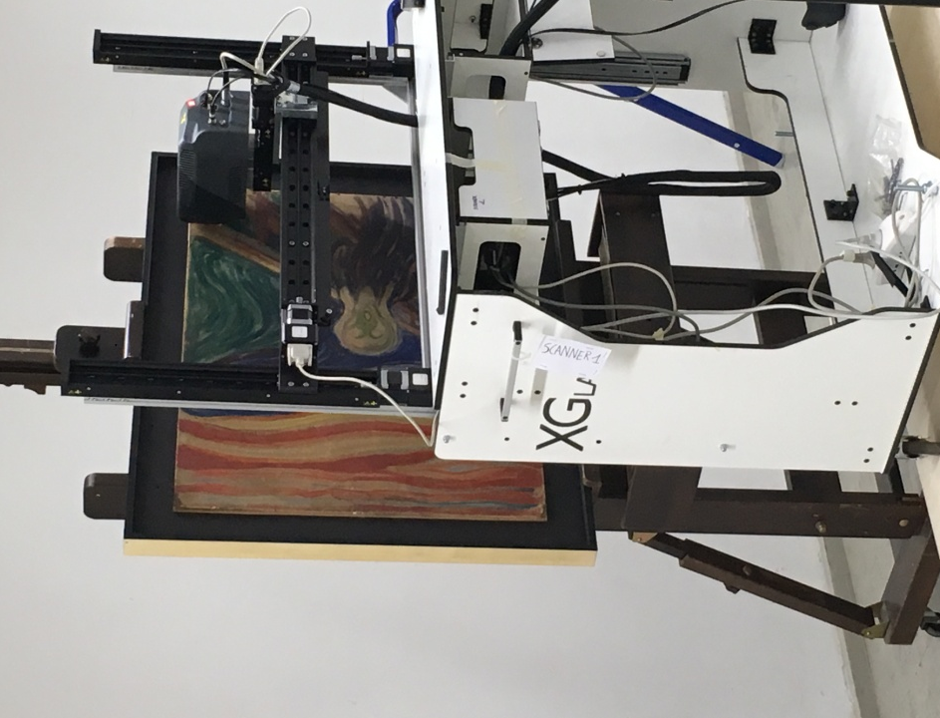
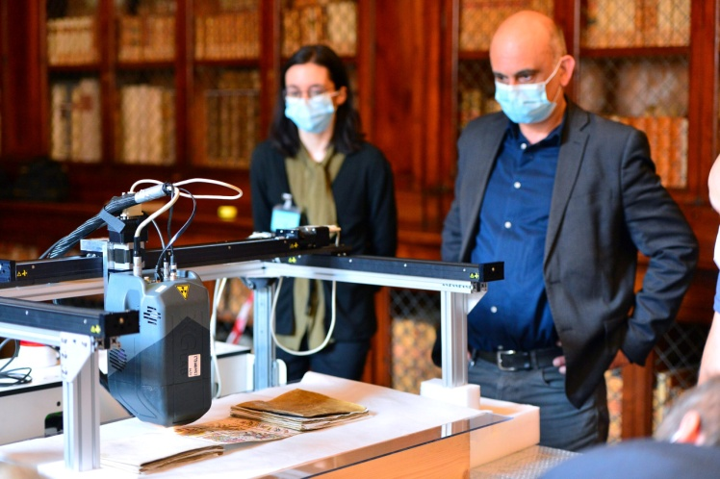
c)
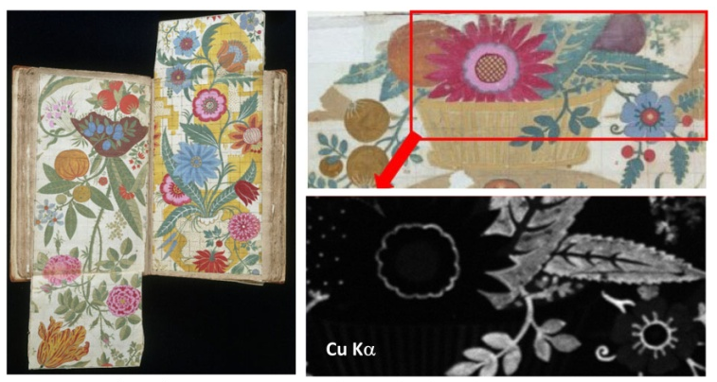

MAGGIORI INFORMAZIONI:

R. Alberti, T. Frizzi, L. Bombelli, M. Gironda, N. Aresi, , F. Rosi, C. Miliani, G. Tranquilli, F. Talarico L. Cartechini (2017) CRONO: a fast and reconfigurable macro X-ray fluorescence scanner for in-situ investigations of heritage objects. X-RAY SPECTROMETRY.
Doi 10.1002/xr s.2741

Manca, R., Burgio, L., Button, V., Browne, C., Turner, O. H., Rutherston, J., Cartechini, L., Doherty, B., Grazia, C., Paolantoni, M., Rosi, F., Barucci, M., Fontana R., Tournie, A., Andraud C, Michelin, A. (2019). Scientific analysis underpinning the multidisciplinary project “The Leman Album: an Enhanced Facsimile. The European Physical Journal Plus, 134(6), 267.
Doi 10.1140/epjp/i2019-12668-0

Monico, L., Cartechini, L., Rosi, F., Chieli, A., Grazia, C., De Meyer, S., Nuyts G., Vanmeert, F., Janssens, K., Cotte, M., De Nolf, W., Falkenberg, G., Crina Anca Sandu, I., Storevik, Tveit, E., Mass, J., Pereira de Freitas, R., Romani, A., Miliani, C. (2020). Probing the chemistry of CdS paints in The Scream by in situ noninvasive spectroscopies and synchrotron radiation x-ray techniques. Science Advances, 6(20), eaay3514.

Referente: Laura Cartechini (flaura.cartechini@cnr.it)

